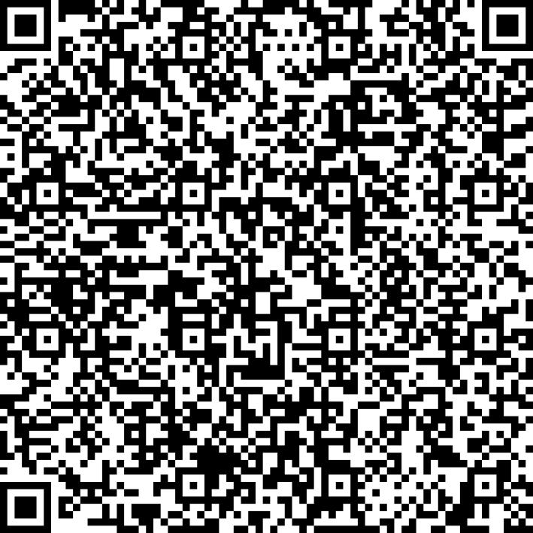
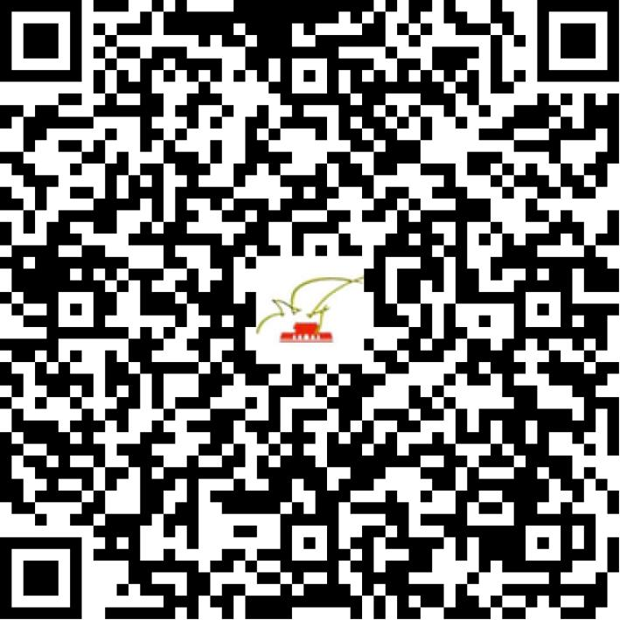

京网文〔2020〕0017-008号

2021 | 年 | 05 | 月 | 20 | 日
名 称 | 北京一谈网络科技有限公司
住 所 | 北京市海淀区中关村大街28-1号6层617
法定代表人 | 刘华
主要负责人
类 型 | 有限责任公司
首次发证日期 | 2019年12月31日
有效期 | 2022年12月30日
网站域名 | bixinfun.com
经营范围 | 利用信息网络经营音乐娱乐产品，表演
发证机关
编号
许可证有效期届满前30日内办理延续，有效期届满未延续的将依法予以注销。

